ÅRSPLAN

FOR

HÅBAFJELL IDRETTSBARNEHAGE 2025/2026

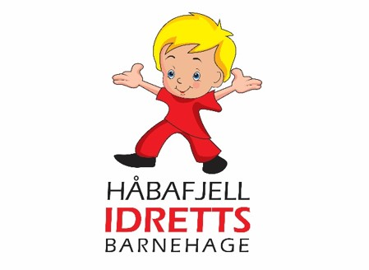

«Vi vil at barna skal bli trygge på seg selv gjennom fokus på bevegelsesglede, sunt kosthold og gode holdninger»

Innholdsfortegnelse

Forside s.1
Innholdsfortegnelse s. 2
Velkommen til Håbafjell Idrettsbarnehage s. 3
Personalet og samarbeidspartnere s. 4
Styringsverktøy s. 4
Den utviklingsstøttene barnehage s. 5
Verdigrunnlag s. 5-6
Omsorg, lek, læring og danning s. 6
Hvordan vi i Håbafjell Idrettsbarnehage ivaretar barns behov for omsorg s. 6-7
Hvordan vi i Håbafjell Idrettsbarnehage ivaretar barns behov for lek s. 7-8
Hvordan vi i Håbafjell Idrettsbarnehage jobber for å fremme læring s. 8-9
Hvordan vi i Håbafjell Idrettsbarnehage arbeider for å fremme danning s. 9
Barns medvirkning s. 10
Tilrettelegging for barn som trenger ekstra støtte s. 11
En Idrettsbarnehage s. 11-12
Friluftsliv s. 12
Ernæring i Håbafjell Idrettsbarnehage s. 13-14
Kurs s. 14-15
Fagområdene s. 15
Kommunikasjon, språk, tekst s. 15-16
Kropp, bevegelse, helse s. 16-17
Kunst, kultur og kreativitet s. 17
Natur, miljø og teknologi s. 17-18
Etikk, religion og filosofi s. 18
Nærmiljø og samfunn s. 18
Antall, rom og form s. 18-19
Voksenrollen i Håbafjell Idrettsbarnehage s. 19-20
Overganger i Håbafjell Idrettsbarnehage s. 20
Når barna begynner i barnehagen s. 20
Overganger innad i barnehagen s. 20-21
Overganger mellom barnehage og skole s. 21
Samarbeid mellom barnehage og hjem s. 22
Våre forventninger til foresatte s. 22
Samarbeidsutvalget s. 22-23
Arbeidsmåter, planlegging, vurdering og dokumentasjon s. 23
Arrangementer og tradisjoner i Håbafjell Idrettsbarnehage s. 24-25
Oversikt over de ansatte i Håbafjell Idrettsbarnehage s. 26

Vedlegg
Årshjul
Progresjonsplaner for de 7 fagområdene

Velkommen til Håbafjell Idrettsbarnehage

Håbafjell Idrettsbarnehage er et samvirkeforetak som åpnet som Grasdalen barnehage januar 2000. Fra høsten 2009 startet vi opp som Håbafjell Idrettsbarnehage. Barnehagen er medlem i private barnehagers landsforbund (PBL), noe som gjør at vi står sterke i samfunnets utvikling av private barnehager, faglig og lovmessig.
Barnehagen har fire avdelinger, to 1-3 års avdelinger og to 3-6 års avdelinger. Vi ligger fint til på Håbafjell med kort avstand til flotte tur- muligheter og idrettsanlegg. Vi har også en minibuss, slik at vi kommer oss rundt til haller, idrettsanlegg og flott natur som innbyr til lek og bevegelse.
Selv om vi er mye på turer i nærmiljøet, driver vi også med idrett i barnehagebygget. Vi har en egen gymsal med masse utstyr som barna kan leke og boltre seg i uten tykke dresser og regntøy. Her har våre idrettspedagoger kjekke opplegg som stimulerer til bevegelsesglede og mestringsfølelse. Uteområdet i barnehagen innbyr også til fysisk aktivitet med busker og trær, ball binge, løpebane og trampoliner. En dag i Håbafjell Idrettsbarnehage innbyr til masse aktivitet og bevegelse.

I Håbafjell Idrettsbarnehage SA har vi et grunnleggende fokus på kropp, bevegelse og helse. Vi vet at det og være fysisk aktiv gir en rekke positive helsegevinster. Menneskekroppen er skapt for å brukes, og det som ikke brukes forfaller (Martinsen, 2004). Det er grunn til å anta at grunnlaget for en fysisk aktiv livsstil legges gjennom opplevelser og erfaringer med kropp og bevegelse i unge år (Ommundsen, 2008).

Med kropp, helse og bevegelse som satsningsområdet bruker vi idretten som en metode i tilnærmingen av de ulike fagområdene, og har hele tiden rammeplanen som utgangspunkt for vårt arbeid med barna.
Aktive barn i bevegelse trenger et sunt og variert kosthold. I Håbafjell Idrettsbarnehage har vi en egen kokk som tilbereder frokost, lunsj og fruktmåltid hver dag.

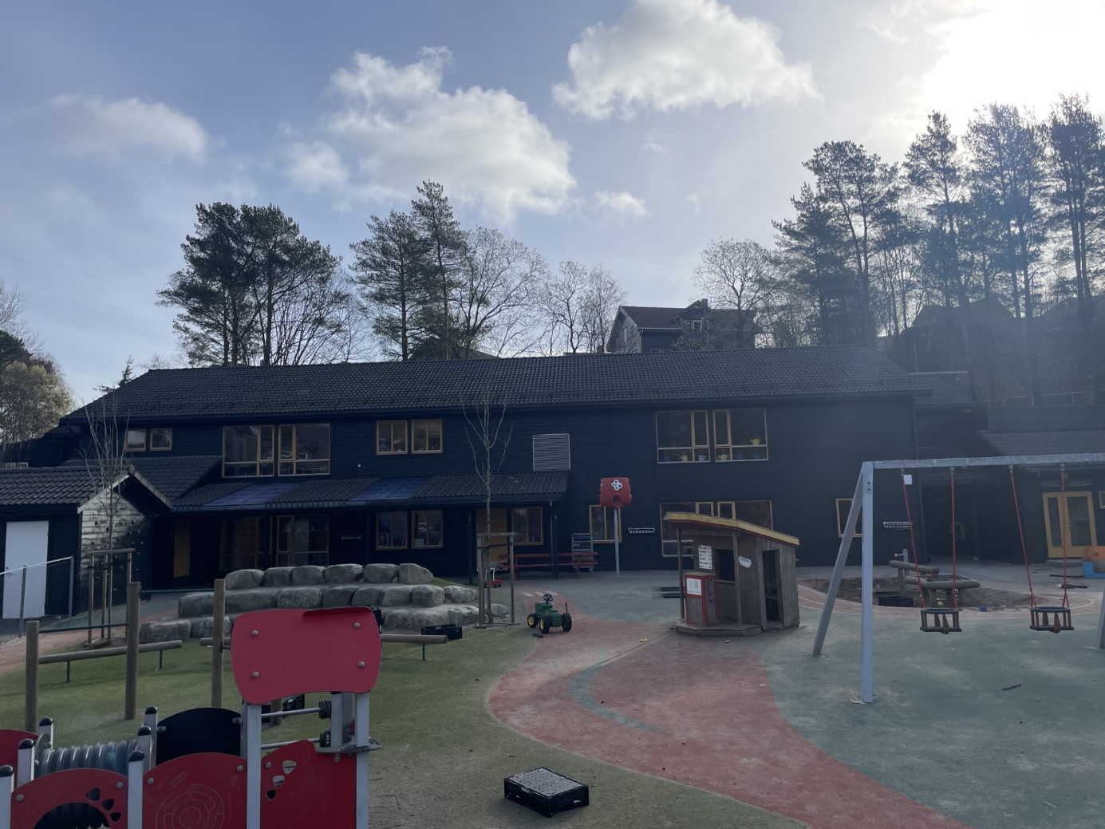

Personalet og samarbeidspartnere

Personalet i Håbafjell Idrettsbarnehage er sammensatt av pedagogiske ledere og barnehagelærere med barnehagelærerutdanning, idrettspedagoger med idrettsfaglig utdanning fra høyskoler og universitet og pedagogiske medarbeidere. Pedagogiske ledere og Idrettspedagogene skal i tett samarbeid jobbe mot felles mål.
Vårt mangfold i utdanninger og erfaringer er noe av det som gjør oss unike. Vårt faglige miljø består av pedagogiske ledere/ barnehagelærere, barnevernspedagog, idrett, friluft, kosthold og lederskap. Av dette blir det gode diskusjoner og egenutvikling av konseptet- noe vi er veldig stolte av.
Håbafjell Idrettsbarnehage har skaffet seg mange andre samarbeidspartnere. Det kan nevnes:
- Sørmarka Arena mtp. klatring og skøyting
- Sandnes hallen
- Sandnes turn
- Sviland BMX
- Rogaland innebandy
- Sandnes idrettslag
- Nærlandsparken- terapibasseng
Vi er flere i personalgruppen som har minibuss sertifikatet, noe som gjør at alle avdelingene lett kommer seg frem til ulike steder i barnehagens egen minibuss. Personalet i barnehagen får instruktørkurs i ulike idretter, slik at vi selv kan være med og støtte barna i de ulike kursene og aktivitetene vi tilbyr.
Barnehagen samarbeider også med Stine Sofie Stiftelsen hvor vi jobber etter barnehagepakken som de har utviklet. Sammen med dem vil vi ha fokus på at alle barn har rett til en barndom uten vold og overgrep. Vi vil ha jevnlige samlinger med barna om hva voksne har lov til og ikke lov til.

Styringsverktøy

Barnehageloven er det øverste styringsdokumentet som barnehager i Norge
er pålagt å følge. Loven sier noe om barnehagens formål, drift, innhold, personale, opptak og forholdet til myndigheter. Loven hjemlet av Kunnskapsdepartementet, fastsetter en rammeplan for barnehagen. Rammeplanen skal gi retningslinjer for barnehagens innhold og oppgaver. Det påpekes videre at barnehagen kan tilpasse rammeplanen til lokale forhold. Sandnes kommune har laget en kvalitetsplan for et helhetlig utdanningsløp, 2020-2024, som vi bygger våre lokale tilpasninger på. Med utgangspunkt i rammeplan for barnehagen skal man fastsette en årsplan for den pedagogiske virksomheten.
Alle barnehager skal bygge på verdigrunnlaget som er fastsatt i barnehageloven og internasjonale konvensjoner som FNs barnekonvensjon av 20. november 1989 om barns rettigheter og ILO – konvensjon nr. 169 om urfolk og stammefolk i selvstendige stater. Alle handlinger og avgjørelser som berører barnet, skal ha barnets beste som grunnleggende hensyn jf. Grunnloven §104 og barnekonvensjonen art.3 nr.1. (Rammeplanen s.7-8)

Den utviklingsstøttene barnehage

Vi i Håbafjell Idrettsbarnehage er en utviklingsstøttene barnehage (USB). USB er Sandnes kommunes standard for kvalitet i barnehagen. Alle ansatte skal støtte og styrke barn i sin utvikling og læring.
Sandnes kommune implementerer et helhetlig kvalitetssystem for å styrke kunnskap og handlingskompetanse om hvordan barnehageansatte best kan støtte barn i deres utvikling. En av de viktigste faktorene for å fremme barns omsorg- og læringsmiljø er kvalitet på de ansattes samspill med barn. Barnehagebarn i Sandnes skal gis et kvalitativt godt tilbud uavhengig av avdeling og uavhengig av barnehage.
Denne satsingen bygger på forskningsbasert kunnskap på hva som utgjør god kvalitet i barnehagen. Det sentrale er hvordan barnehageansatte møter barns ulike behov i sitt daglige samspill med barna.

Barnehagen skal:

- Sikre at det er et positivt klima på avdelingen
- Være sensitive overfor barns signaler
- Ta barns perspektiv
- Gi veiledning og reguleringsstøtte

Gjennom året jobber vi i personalgruppen med ulike temaer innenfor disse utviklings- støttende områdene. Dette slik at vi hele tiden skal ha fokus på, og bli enda bedre innenfor disse viktige områdene. Barnehageåret 2025/2026 har vi fortsette med fokus på traumebevisst omsorg (TBO). Vi skal gjennom dette barnehageåret få en grunnleggende forståelse av hva traumer er, hvordan traumeerfaringer kan påvirke barnets lek, læring og utvikling, og hvordan vi som fagpersoner kan ivareta barn som lever med livsbelastninger, slik at omsorg, støtte og læring går hånd i hånd. Vi skal reflektere over verdier, holdninger og kultur, utvikling av egen praksis, og bidra til økt handlingskompetanse i møte med sårbare barn og unge.
Vi skal også jobbe mye med voksenrollen. Hvem er du i møte med barnet i ulike situasjoner? 0g hva gjør vi voksne for å sikre at alle barn blir møtt med handlingskompetanse av høy kvalitet.

Verdigrunnlag

Barnehagens verdigrunnlag skal formidles, praktiseres og oppleves i alle deler av barnehagens pedagogiske arbeid. Barnehagen skal anerkjenne og ivareta barndommens egenverdi og bidra til at alle barn som går i barnehagen får en god barndom preget av trivsel, vennskap og lek. Barnehagen skal også forberede barna på en aktiv deltakelse i samfunnet og bidra til å legge grunnlaget for et godt liv. (Rammeplanen s.7-8)

Vår visjon er:
«Vi vil at barna skal bli trygge på seg selv gjennom fokus på bevegelsesglede, sunt kosthold og gode holdninger»

For at barna skal bli trygge på seg selv, må de også oppleve trygghet i barnehagen fra de voksne og i barnegruppa blant hverandre. Vi har et varmt hjerte for alle barna i barnehagen og er opptatt av å se og møte hvert enkelt barn der de er. Vi vil møte dem med respekt og forståelse og legge vekt på omsorg og trygghet for alle barn. Trygghet er helt grunnleggende og avgjørende for all videre læring. Det er viktig at barna kjenner tilhørighet, anerkjennelse og gis anledning til å medvirke i fellesskapet. Vi brenner for barn i bevegelse og dette krever engasjerte voksne og gode rollemodeller. Alle barn i Håbafjell Idrettsbarnehage skal oppleve mestringsfølelse og mestringsglede hver dag innenfor barnehagens rammer og de ulike fagområdene.

Personalet har som rollemodeller et særlig ansvar for at barnehagens verdigrunnlag etterleves i praksis. Barnehagen skal fremme likeverd og likestilling og reflektere over sine egne holdninger for best mulig kunne formidle og fremme likeverd og likestilling blant barna. Barnehagen skal fremme nestekjærlighet og motvirke alle former for diskriminering, uavhengig av kjønn, funksjonsevne, seksuell orientering, kjønnsuttrykk, etnisitet, kultur, sosial status, språk, religion og livssyn. (Rammeplanen s. 10)

Omsorg, lek, læring og danning

Hvordan vi i Håbafjell Idrettsbarnehage ivaretar omsorg
Omsorg i barnehagen handler både om fysisk og psykisk omsorg. Vi skal hver dag legge til rette for, og ivareta barnas fysiske behov. Vi skal bl.a. gi dem rene bleier, variert kost, passe på at de har gode klær som holder dem varme og gi dem rom for ro og hvile.
Omsorg i barnehagen handler både om relasjonen mellom barna og personalet og om barnas omsorg for hverandre. Det er alltid personalet som har ansvar for relasjonen. Det å gi barn mulighet til å ta imot omsorg, danner grunnlaget for utvikling av sosial kompetanse og er et viktig bidrag i et livslangt læringsperspektiv. Barna skal altså støttes og oppmuntres til å vise omsorg for andre og til selv. Og kunne ta imot omsorg. Det handler blant annet om at barna utvikler evnen til å ta andres perspektiv og lærer å forstå andres følelser, vise omsorg og empati.
I Håbafjell Idrettsbarnehage blir hvert enkelt barn sett i hverdagslige situasjoner som på stellebordet, i påkledningssituasjoner, ved matbordet, i samlingsstunden og gjennom de ulike aktivitetene i hverdagen. Når vi sier at barna blir sett, betyr dette mye mer enn at vi bare ser dem med øyene. Vi møter dem der de er, ser og lytter etter deres behov og er sensitive for deres signaler. Vi legger til rette for at barna kan få knytte seg til personalet og hverandre og sørger for at alle barn opplever trygghet, tilhørighet og trivsel her i barnehagen.
Vi i Håbafjell Idrettsbarnehage viser barna tillit, noe som bidrar til at barna utvikler tillit til seg selv og andre.
Vi holder barna fysisk i favnen vår, men vi holder dem også i tankene våre. På den måten opplever barna trygghet og tør å utforske omgivelsene. Vi ser tydelig hvordan barn utforsker nye ting i hverdagen. Det at vi er til stede for barnet og sier noen fine ord, sender dem et støttende blikk eller et smil, vil gjøre at barnet får en bekreftelse og støtte som gjør at de kan fortsette sin aktivitet og virksomhet.
Vi bruker Trygghetssirkelen aktivt på avdelingene. Denne viser at barna søker trygghet hos de voksne enten de har slått seg, er trette, sultne, ønsker å lese en bok, er sinte eller bare ønsker at de voksne skal være tilstede.
Trygghetssirkelen kan også være et godt redskap til bruk i familien og hjemmet. Spør oss gjerne om dere ønsker en ekstra forklaring rundt dette med Trygghetssirkelen.

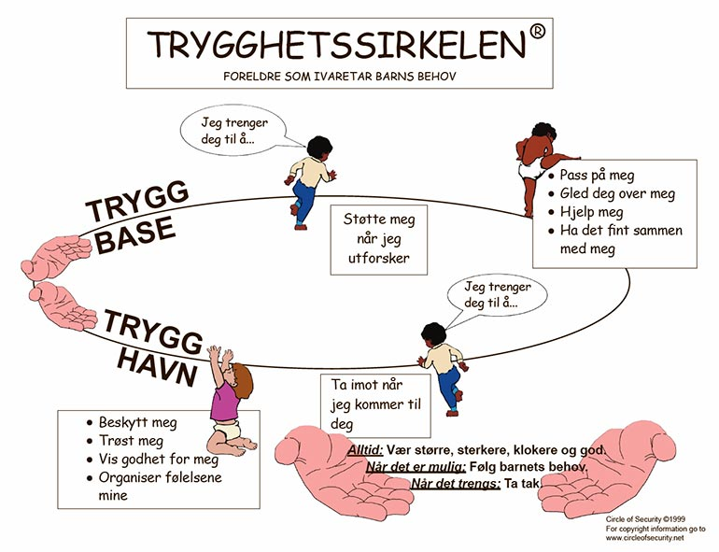

Hvordan vi i Håbafjell Idrettsbarnehage ivaretar barns behov for lek
Leken har en sentral plass i barnehagen og vi anerkjenner lekens egenverdi. Vi skal legge til rette for og gi gode vilkår for lek, vennskap og barnas egen kultur. Vi skal også inspirere til og gi rom til ulike typer lek både inne og ute. Noen ganger ommøblerer vi på avdelingene, tilfører nye leker, mens vi andre ganger pakker bort noen leker og lager til ulike lekekroker. Uteleken er også en viktig del av barnekulturen. Vi legger til rette for ulik lek ute i barnehagen slik at alle barna skal få bruke sin fantasi og kreativitet. Vi supplerer gjerne med leker fra gymsal eller leker vi har inne for å tilføre og utvikle leken sammen med barna. Naturen innbyr til mye fantasi og lek i seg selv, men noen ganger pakker vi med oss noe i sekken som kan være med å inspirere til utvikling av barnas lek også på tur.
Personalet skal veksle mellom å være en lekekamerat, tilrettelegger og observatør. Personalet har også en viktig rolle når det gjelder å veilede barna i leken dersom leken medfører uheldige samspillsmønster. Vi skal støtte og hjelpe barn som ikke forstår lekesignaler og som strever med å komme inn i leken. Vi skal skape et inkluderende miljø der alle barna kan delta og erfare glede i leken.

Leken er utrolig viktig for barn, og derfor også viktig for oss. Barn lærer og utvikler en sammensatt kompetanse gjennom leken. Her i Håbafjell Idrettsbarnehage skal vi jobbe for at barna skal få oppleve glede, humor, spenning og engasjement gjennom leken, både alene og sammen med andre.

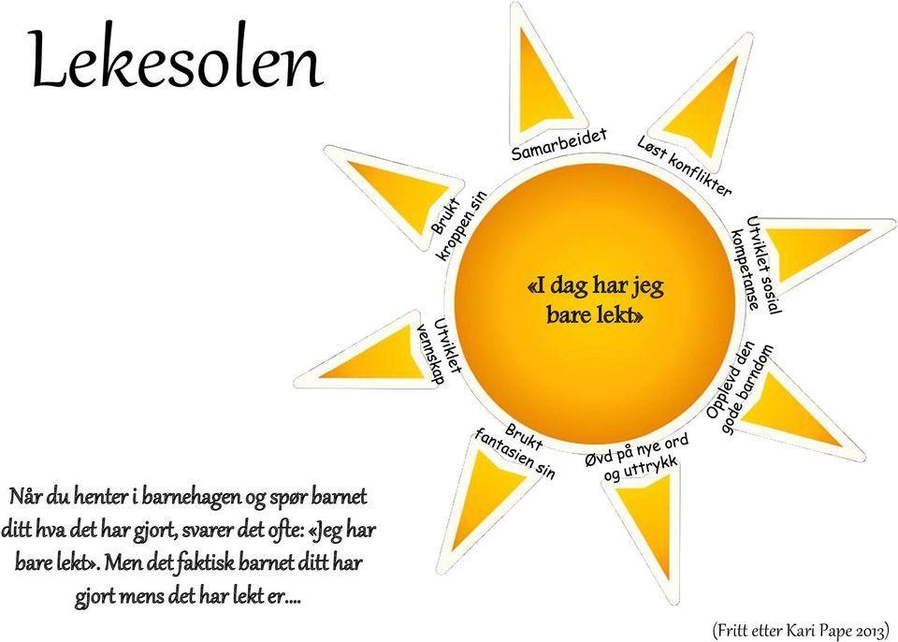

Hvordan vi i Håbafjell Idrettsbarnehage arbeider for å fremme læring
Håbafjell Idrettsbarnehage er en lærende organisasjon der personalet legger til rette for helhetlige læringsprosesser som fremmer barnas trivsel og allsidig utvikling. Vi har et aktivt læringssyn og ser at barna lærer gjennom å være aktive. Samtidig har vi et helhetlig læringssyn. Det er ikke kunnskapen alene som står i fokus. Erfaringer i ulike prosesser, omsorgssituasjoner, og det og være engasjert i leken er en del av helheten, og like viktig.
I Håbafjell Idrettsbarnehage jobber vi for at barna skal få et stimulerende miljø, der de får leke, lære, utforske og mestre opplevelser med et støttende personale som heier på dem.
Vi vil legge til rette for at barna skal bli trygge på seg selv og mestrer de hverdagslige tingene de møter.
Gjennom god planlegging tilrettelegger personalet ulike opplegg, turer og kurs som er tilpasset barnas alder og nivå. Vi legger også til rette for et inkluderende fellesskap, der barna kan lære av hverandre.
Vi legger vekt på at vi støtter barna i deres læring, samt hjelper og veileder der det er behov. Vi undrer oss sammen med barna, er engasjerte og viser interesse for det de holder på med. På denne måten fremmer vi barnas læring i Håbafjell Idrettsbarnehage.

Hvordan vi i Håbafjell Idrettsbarnehage jobber for å fremme danning
Begrepet danning forstår vi som: Kompetanse til å håndtere livet på en god måte. Vi legger til rette for at barna skal bli selvstendige, trygge på seg selv, sine egne meninger og ha gode holdninger. Danning er en livslang indre læringsprosess som gjelder kompetanse og grunnleggende aldersadekvate ferdigheter, som barnet har behov for å mestre gjennom dagen (toalett, smøremåltid, påkledning osv.)
Vi ser på barnas selvfølelse som noe av det viktigste i dannelsesprosessen. De skal bli sett, hørt og føle at de er verdifulle for fellesskapet. Barna skal føle seg kompetente og de skal få oppleve mestring. Barna skal utfordres med ny kunnskap og erfaring. Vår viktigste rolle er å være en god samtalepartner, stille gode spørsmål og undre oss sammen med barna.
For å utvikle barnets positive selvbilde og kompetanse krever det voksne som er tett på. Vi skal reflektere, støtte, vise omsorg og evaluere sammen med barna.
Vi i Håbafjell Idrettsbarnehage skal støtte barnas identitetsutvikling og positive selvforståelse gjennom å gi oppmerksomhet, oppmuntring og ros. Vi skal være i forkant og tilrettelegge. Vi skal bekrefte barnas tanker og følelser, og de skal oppleve å bli tatt på alvor. Barna skal oppleve at det de bidrar med er verdifullt for seg selv og fellesskapet. Personalet skal vise interesse i kommunikasjonen for det barnet er opptatt av og vise respekt for den som snakker ved å få gjøre seg ferdig. Vi skal anerkjenne og respondere uavhengig av barnas alder.
Her i barnehagen tar vi oss tid til å involvere barna og følger opp barnas innspill. Vi respekterer barnas innspill og følger opp barnas interesser på tur. Barna velger selv lek, lekegrupper, hvor turen skal gå og tar enkelte dager stilling til om de vil være inne eller ute. På denne måten legger vi til rette for at barna får delta i beslutningsprosesser og utvikling av felles innhold i barnehagen.
Vi skal veilede og støtte barna i hverdagen. Vi vil stille spørsmål ved og la barna reflektere selv før vi gir de svaret. Vi motiverer og støtter barna til å våge å si nei og stå for egne meninger. På denne måten legger barnehagen til rette for at barna utvikler kritisk tenkning, etisk vurderingsevne og evne til å yte motstand.

Barns medvirkning

Det er forankret i Barneloven §1 og §3, Grunnloven og FN`s barnekonvensjon at barn har rett til aktiv deltakelse i planlegging og vurdering av barnehagens daglige virksomhet.
Begrepet medvirkning retter oppmerksomheten mot å være sammen om noe, med noen, i et fellesskap. Medvirkning handler om å utforske tilværelsen sammen. Barnehagens hverdagsrutiner er av stor betydning for barns mulighet til medvirkning. Det er i disse rutinene at barn i stor grad kan gis påvirkningsmuligheter. Barns medvirkning må ikke bare ses i barneperspektiv. De voksne i barnehagen må ivareta og se det enkelte barns beste, men også ta hensyn til gruppa som helhet. For å få til dette, skal personalet i Håbafjell Idrettsbarnehage være kreative, løsningsorienterte og interessert i å lytte til barna. Vi skal ikke være redde for at ting tar en annen retning enn vi i utgangspunktet hadde tenkt. Ved å jobbe på denne måten vil vi unngå å gjenta oss selv år etter år, og dette mener vi har stor betydning i forhold til både utvikling og trivsel.
Alle barn har rett til å gi uttrykk for sine synspunkter, selv de yngste barna og barn som kommuniserer på andre måter enn gjennom tale. Alle barna i Håbafjell Idrettsbarnehage skal oppleve et miljø hvor «jeg betyr noe, og jeg er betydningsfull for andre». Dette er med på å utvikle en god selvfølelse hos barna. Her i barnehagen er vi observante og lydhøre for barnas ulike uttrykksformer. Vi ser etter tegn og signaler hos de minste barna og lærer oss etter hvert å forstå det enkelte barns uttrykksform, slik at vi kan møte dem på en best mulig måte. På denne måten har de minste barna innflytelse på sin egen hverdag. De eldste barna er også med på å påvirke sin egen hverdag i barnehagen. De uttrykker seg som oftest verbalt, og har gjerne et mer bevisst forhold til sin egen påvirkningskraft. Det er viktig at de voksne følger med på alle barna i gruppen, og ser til at de som er litt mer tilbakeholdne også blir sett og hørt. De eldste barna er med på å bestemme bl.a. hvor de vil gå på tur, om de vil være ute eller inne, hva og hvor de vil leke mm. Medbestemmelse handler ikke alltid om å få det slik en vil, men at en blir lyttet til og møtt på en anerkjennende, tydelig og ansvarlig måte.
Personalet jobber aktivt med å vurdere planene og aktivitetene. Disse endres ut fra barnas uttrykk og signaler, slik at de skal få påvirke sin egen hverdag på en best mulig måte
Gjennom medvirkning i barnehagen forberedes barna til deltakelse i et demokratisk samfunn.
Vi skal samarbeide tett med barnas hjem. Foreldre skal oppleve at personalet gir tilbakemeldinger om barnets trivsel og utvikling i barnehagen. Foreldrene skal oppleve at samarbeid mellom barnehagen og hjemmet er preget av åpenhet og tillitt. Gjennom foreldreråd og samarbeidsutvalg skal foreldrene sikres medvirkning i barnehagens samlede virksomhet.

Tilrettelegging for barn som trenger ekstra støtte

I Håbafjell Idrettsbarnehage skal vi tilpasse det pedagogiske opplegget til hvert enkelt barn ut fra deres behov og forutsetninger. Vi skal sørge for at barna får den ekstra støtten det trenger og passe på at alle barna er inkludert i fellesskapet. Vi skal tidlig sette inn tiltak i det allmennpedagogiske opplegget som gir det enkelte barn den støtten det trenger. Denne tilretteleggingen skal jevnlig vurderes og justeres i tråd med barnets behov og utvikling. Åpenhet og god dialog med foreldre er viktig for at vi sammen skal støtte barnets behov.
Barnehagen har et godt samarbeid med PPT og Styrket barnehagetilbud i Sandnes kommune, slik at vi kan samarbeide om tilrettelegging og be om veiledning eller hjelp. På denne måten kan vi sammen tilrettelegge på en best mulig måte med det enkelte barn i fokus.
I Håbafjell Idrettsbarnehage skal alle barn få oppleve at de er verdifulle og en del av fellesskapet. Vi er forskjellige, har ulike styrker og har alle noe å lære av hverandre.

En idrettsbarnehage

En idrettsbarnehage er en barnehage hvor lek og bevegelse inngår som en naturlig del av barnehagens hverdag og den pedagogiske praksis. Idrettsbarnehagens grunnleggende ide er et ønske om å bidra til at barn lærer seg sunne vaner i forhold til fysisk aktivitet, bevegelse og kosthold fra de er små. Elementer fra idretten brukes som pedagogisk verktøy, og intensjonen er å ivareta bevegelsesgleden hos hvert enkelt barn i håp om at de tar med seg de gode vanene senere i livet.
I Håbafjell Idrettsbarnehage skal barna få «smake» på ulike idretter og lære og oppleve gjennom det å være i aktivitet.
Håbafjell Idrettsbarnehage ønsker å skape en kultur hvor læring skjer gjennom fysisk aktivitet. Barnas motivasjon og mestringsfølelse vektlegges i den pedagogiske idretten vi jobber ut ifra.
Vi er opptatt av allsidig aktivitet og at barna skal få mulighet til å bli kjent med forskjellige idretter. Vi har et årshjul som vi jobber ut fra, hvor det er fokus på ulike aktiviteter, idretter og bevegelser gjennom året. Vi vil likevel presisere at vi har et helhetlig fokus, det vil si at vi kontinuerlig gjennom året fokuserer på allsidige aktiviteter som stimulerer grovmotoriske ferdigheter som for eksempel rulle, åle, krabbe, gå, løpe, hinke, klatre osv.
Vi krydrer vår hverdag med idrettspedagogiske opplegg og en rekke kurs. Barnehagen ønsker å utvide barnas bevegelsesglede og vi bruker bl.a. steder som svømmehall, skog, fjell, idrettshall, klatrehall, skøytehall, friidrettshall og bmx- bane til dette arbeidet.
Håbafjell Idrettsbarnehage har utarbeidet sine egne observasjonsskjemaer til bruk i det idrettspedagogiske opplegget. Dette er et godt verktøy for å observere og følge med i barnas fysiske utvikling, og å kunne sette inn tiltak om det skulle være behov for det.
Barna er i gymsalen flere ganger i uka. Her får de boltre seg både sammen med de på avdelingen og/ eller sammen med jevnaldrende. De får utfolde seg, prøve nye ting og oppleve massevis av mestringsfølelse. Idrettspedagogene tilpasser opplegget til alder, nivå og med tanke på progresjon. Det legges opp til stor aktivitet i hele gruppen, og at hvert enkelt barn skal gå fra gymsalen med en følelse av å ha mestret aktivitetene.

I barnehagen er vi opptatt av at barna skal få gode erfaringer og opplevelser innenfor et bredt spekter av utfordringer, både inne/ ute/ i hall/ på tur. Alle barna er i løpet av en uke innom alle disse arenaene. Vi er ofte delt i mindre grupper på tvers av avdelingene. Dette for at barna skal få utfordringer rettet mot sin aldersgruppe og sitt nivå. På denne måten kan vi lettere fange opp enkeltbarn og gi dem mulighet til å medvirke.

Friluftsliv

Å være ute i naturen er en stor og viktig del av barnehagehverdagen her i Håbafjell Idrettsbarnehage. Alle avdelingene drar på tur opptil flere ganger i uken. Hvor ofte avhenger av barnas alder og de ulike behovene de har. Når vi drar på tur, er selve turen og den gode opplevelsen underveis målet. Gjennom å være ute i naturen og få beveget seg i ulent terreng får barna mange gode opplevelser og utvikler god kroppsbeherskelse. I naturens egne lekeplasser får barna bruke fantasien og utfolde seg kroppslig. Ofte er det er også lagt inn aktiviteter knyttet idrettstemaer. Dette kan være hinderløyper, taulandskap, poster osv. Personalet har fokus på å være aktive sammen med barna og motivere barna til å utforske naturen sammen med dem.
Matlaging ute på bål, klatring i fjellvegger, spikking av pinner, fisking av krabber og fisk, utforske livet i strandsonen og småkryp i skogen, plukking av bær, fjellturer, aketurer og mye mer, er noe barna opplever når de er på turer her i barnehagen. I tillegg til avdelingene, har vi en gruppe som vi kaller «Turbo- gruppen». Denne gruppen vil ha ekstra fokus på friluftsliv og være masse ute på turer. Gruppen vil rullere i forhold til hvilke barn som er med. 4-6 åringene blir delt inn i 3 grupper, som hver sin uke vil være med på alt det kjekke denne gruppen gjør.

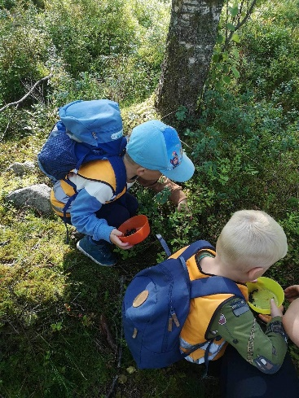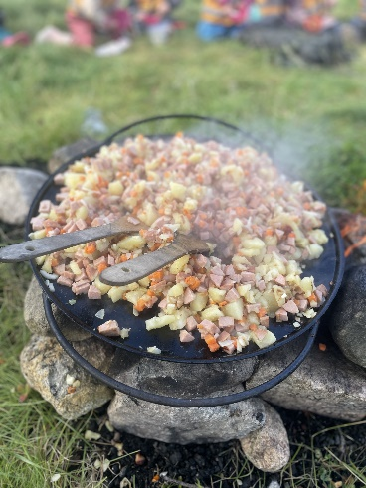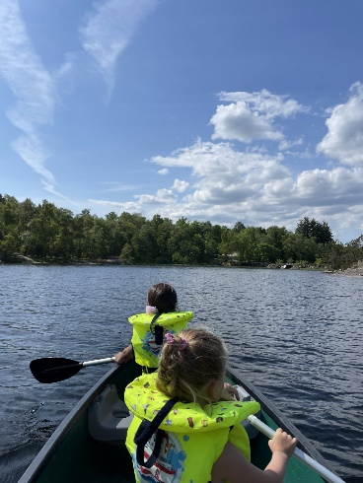

Ernæring i Håbafjell Idrettsbarnehage

I Håbafjell Idrettsbarnehage har vi ernæring som en del av vårt satsingsområde. «Vi vil at barna skal bli trygge på seg selv gjennom fokus på bevegelsesglede, sunt kosthold og gode holdninger». Vi legger vekt på et pedagogisk måltid og ønsker å skape ro rundt måltidene og ha fokus på samhandling og felleskap. Måltidet inngår også i en del av oppdragelsen vår og gir rom for dannelse og sosial kompetanse.
Sunn kost hører sammen med idrett, og spiller en stor rolle for barnas læreevne og energinivå, både når det gjelder fysiske og sosiale ferdigheter.
Vi ønsker å tilby et pedagogisk måltid som skal skape gode relasjoner og fremme gode matvaner.
Vi er opptatt av at maten skal være næringsrik og oppfordrer alltid barna til å smake på nye ting.
Vi er også opptatt av å legge opp til gode rammer rundt måltidet. Det skal være rom for gode samtaler og god tid, slik at barna kan spise seg mette og opplever måltidet som en fin stund.

Et storkjøkken er nødvendig da det serveres tre måltider om dagen, og alle barna skal få et godt mattilbud gjennom hele barnehagedagen. Vi er nøye på at hvert måltid skal ha frukt og/eller grønnsaker på menyen.
Frokosten varierer mellom varm havregrøt, brødmat, kjøleskapsgrøt toppet med moste bær og ulike innslag av kornblandinger. På grøten og kornblandingene får barna tilbud om kanel, banan/eple/druer som topping. Pålegg som tilbys er bl.a. ost (hvit og brun), leverpostei, makrell i tomat, prim, moste bær og banan. Noen pålegg, som f.eks. makrell i tomat, skal alltid tilbys, mens andre som f.eks. prim eller brunost tilbys ca. en gang pr.uke. Iblant blir barna tilbudt granola, yoghurt og havrefras i tillegg til havregryn og melk. Når det serveres yoghurt, er dette yoghurt naturell blandet ut 50/50 med yoghurt m/ smak. Kjøttpålegg som skinke og salami tilbys enkelte ganger på tur el.l.
Lunsjen serveres varm 3-4 dager i uka. Det legges ut meny for kommende uke på Mykid. Lunsjen som serveres tilberedes her i barnehagen. Maten skal være næringsrik og den skal bestå av kjøtt, fisk, grønnsaker, potet, pasta, ris, linser, bønner, egg og magre meieriprodukter. Det serveres fisk minst en dag i uken, en dag med suppe (ulike varianter, oftest vegetariske) og forskjellige retter med kjøtt/ fugl (helst rent kjøtt).
Kokken tilbereder det meste fra bunn, men sper på med noen ferdigprodukter innimellom som da er sjekket opp i forhold til ingredienser og næringsinnhold. Når hun baker, brukes det en blanding av hvetemel, sammalt hvete og rugmel. Noen ganger brukes det rester av havregrøten, mens det andre ganger has i gulerøtter ol.

Ettermiddagsmåltidet består av frukt, knekkebrød/ grove rundstykker/ «kokkens humørpinner» (krutonger).
Når avdelingene går på turer, tar de noen ganger med seg ingredienser og tilbereder lunsjen på bål, mens andre ganger tilberedes det wraps, pastasalater o.l. i forkant her i barnehagen.
Frukt og grønt bestilles fra matvareekspressen og varierer ut ifra årstidene. På høsten er det det f.eks. norske epler og plommer på menyen.
Fisken bestilles fra Domstein Sjømat som leverer produkter av høy kvalitet.
Meieriproduktene leveres av Tine, og her velges magre meieriprodukter.
Brød leveres fra Godt Brød en dag i uken, og dette er håndbakte brød laget av økologiske råvarer.
Ellers bestilles det pålegg og diverse hos Matvareekspressen, samt at det suppleres fra Rema og noen ganger fra Storcash, alt etter behov.
Vi følger Helsedirektoratets kostholdsråd for barn hvor et fullverdig kosthold skal bestå av grove kornprodukter, grønnsaker og frukt, magre meieriprodukter, fisk, fugl, kjøtt, bønner og linser og litt nøtter (dette er vi forsiktige med mtp. allergi).
Her i Håbafjell Idrettsbarnehage skal barna gjennom et sunt kosthold få gjøre seg erfaringer med maten. De skal få smake, kjenne, se og få opplevelser med et sunt kosthold, slik at de kan bli trygge på seg selv og ha et godt grunnlag til å ta gode matvalg senere i livet.

Kurs og klubb
Hver tirsdag samler vi barna på tvers av avdelingene i aldersbestemte grupper. Gjennom året gjør vi ulike kjekke ting sammen. Barna deltar også i ulike kurs når de er i klubbene sine. Under finner dere en oversikt over de ulike kursene som barna vil delta på gjennom året. Målet med alle de ulike kursene er at barna skal oppleve mestring i det de gjør, oppleve glede og få smake på ulike idretter. Dere vil få en plan i starten av året for innhold i de ulike klubbene.

Elg: 5-6 år, Svømming, sykling, rulleski, skøyting, klatring, BMX og uteklatring
Kanin: 4-5 år, Svømming, tradisjonsleker, dansekurs, matkurs, yoga, sykkeltilvenning og toppturkurs
Troll: 3-4 år, Tradisjonsleker, yoga, sykkeltilvenning og toppturkurs
Pinnsvin: 2-3 år, Ulendt terreng, yoga, turn og friluftskurs
Rumpetroll: 1-2 år, Bevegelsesglede og vanntilvenning

Fagområdene

Håbafjell Idrettsbarnehage er en ordinær barnehage som forplikter seg til å drive etter lov om barnehager og Rammeplan for barnehagens innhold og oppgaver. Selv om vi har mest fokus på kropp, bevegelse og helse, betyr ikke dette at vi ikke jobber med de andre fagområdene i Rammeplanen. Vi bruker lek, bevegelse og aktivitet i møte med de andre fagområdene.
I barnehagen er vi opptatt av å legge til rette for varierte hverdagsaktiviteter som gjør at barna får opplevelser innenfor hver av de 7 fagområdene. Aktiviteter og prosjekter vil bli lagt opp på en slik måte at flere av fagområdene vil være representert samtidig. Rammeplanen er et prosessorientert dokument, som ikke fokuserer på resultater. Å vekke nysgjerrigheten er derfor vårt viktigste mål. Ved å jobbe på denne måten legges et godt grunnlag for all videre læring, samtidig som man på denne måten ivaretar barns medvirkning og den gode norske barnehagetradisjonen.

Kommunikasjon, språk, tekst
Språk- og begrepsforståelse danner grunnlag for all læring, samspill med andre, lek og vennskap. Gode språkferdigheter gir et godt grunnlag for å tilegne seg flere språk og er viktig for forståelse av matematiske begreper.
Barnets språk utvides, og de tilegner seg nye språkferdigheter når det gis mulighet til å bruke språket og når de voksne bruker et mer komplisert språk enn barnet. Språk er en av de mest sentrale faktorene for sosial kompetanse og for å lykkes faglig på skolen. Vi i Håbafjell Idrettsbarnehage vil derfor gi barna som går her masse språkstimulering og språkstøtte. Personalet i barnehagen deltar som tidligere nevnt i USB (utviklingsstøttene barnehager) hvor et av områdene er språkstøtte. Her har vi lært om den språklige utviklingen hos barna og hvordan vi på en best mulig måte kan legge til rette for et godt språkmiljø i barnehagen. Å samtale er en stor del av vår hverdag, og vi er bevisste på vår bruk av språket. Vi har daglige samlinger med rim, regler, fortellinger og utallige samtaler med barna. Vi deler ofte inni mindre språkgrupper. Her skal alle barna få et tilpasset språklig opplegg.
I Håbafjell Idrettsbarnehage legger vi til rette for en god og positiv språkutvikling hvor barna får utforske og utvikle sin språkforståelse, språkkompetanse og erfare mangfold av kommunikasjonsformer. Det er viktig for oss at barna inviteres til ulike samtaler og språkstimulerende aktiviteter der barna får anledning til å fortelle, undre, reflektere og stille spørsmål. Vi jobber ekstra med å tilpasse opplegget for barn med forsinket språkutvikling, språkvansker eller kommunikasjonsvansker.
Gjennom lek, bøker, sang, rim, regler, spill og samtaler, «selvsnakk», «paralellsnakk» og avansert språk «bader» vi barna i språk hver dag. Vi vil invitere til utforsking av både det muntlige språket og skriftspråket. Sammen med barna vil vi lytte ut lyder, utforske bokstaver, rime, leke og tøyse med språket. Vi skal lese sammen med barna slik at de opplever spenning og glede ved høytlesing.
Dette fagområdet gjennomsyrer virkelig hele barnehagehverdagen, og vi i Håbafjell Idrettsbarnehage skal bruke muligheten vi har til å støtte barna så godt vi kan i deres språkutvikling.

Kropp, bevegelse, mat og helse
Vi har et stort fokus på konseptet vårt som ligger inn under fagområdet kropp, bevegelse, mat og helse, og vi benytter aktivitet og bevegelse som et pedagogisk virkemiddel. Med dette mener vi at vi jobber bevisst for å se mulighet for bevegelse innenfor de andre fagområdene. Vi fokuserer på de grunnleggende motoriske ferdigheter man har glede av samme hvilken aktivitet man senere ønsker å drive med.
Barna får «smake på» ulike aktiviteter og idretter, men fokuset vårt er likevel de de grunnleggende motoriske bevegelsene og mestringsglede ved å være i bevegelse.

Gjennom kroppslig aktivitet lærer barn verden og seg selv å kjenne, og involvering i fysisk aktivitet kan synes å gi barn og unge en bedre selvoppfatning.
Vi i Håbafjell Idrettsbarnehage har troen på at barn som opplever mestring og glede ved å være i fysisk aktivitet, vil ta med seg en aktiv livsstil videre i livet. Alle våre aktiviteter er derfor lekpreget og foregår på barnas premisser. Det tilrettelegges for at barn skal få oppleve bevegelsesglede på ulike arenaer, både ute, inne, i ulike haller og på tur. Vi passer også på å variere aktivitetene etter barnas alder og interesser, slik at vi også sikrer barnas medvirkning. I Håbafjell Idrettsbarnehage får barna oppleve glede i bevegelse, de får gode erfaringer med friluft og uteliv gjennom de ulike årstidene og vi skal legge til rette for at de får forståelse og respekt for egen og andres kropp og for at vi er forskjellige.
Vi skal også legge til rette for at barna får oppleve risikofylt lek gjennom kroppslige utfordringer.
I fagområde kropp, bevegelse, mat og helse har vi selv forfattet et kartleggingsverktøy/ en progresjonsplan. På denne måten følger vi enkeltbarnet nøye på sin reise av mestring og opplevelser og kan legge til rette for hvert enkelt barn i sin utvikling.

Et godt kosthold er viktig for aktive barn. Ifølge Helsedirektoratets kostholdsråd for barn bør et fullverdig kosthold bestå av grove kornprodukter, grønnsaker og frukt, magre meieriprodukter, fisk, fugl, kjøtt, bønner og linser, litt nøtter (obs! allergi!) (Helsedirektoratet, 2012). Barn har et stort energibehov i forhold til sin kroppsvekt, da de er i en periode med hurtig vekst. Grunnlaget for livslange matvaner etableres i tidlige barneår, på samme måte som aktivitetsvaner. God mat og riktig mat er viktig. En kropp er en avansert forbrenningsmotor som trenger riktig påfyll. Derfor er kosthold så viktig hos oss.

Gjennom Idrettsbarnehagens grunnleggende fokus på fagområdet «Kropp, bevegelse, mat og helse», serveres 3 måltider tilberedt av fagutdannet kokk daglig. Disse måltidene er bestående av havregrøt, grovt brød og knekkebrød, varm lunsj som fordeler seg på følgende måte: kjøttprodukter (helst rent kjøtt), fisk, suppe/ vegetarrett i ulike varianter og ettermiddagsmåltid bestående av bl.a. grove rundstykker eller knekkebrød. Frukt og grønnsaker inngår i alle måltider. Vi følger myndighetenes anbefalinger for mat i barnehager og kostholdsråd for barn. Vi ønsker å gi barna et fullverdig mattilbud, hvor de blir tilbudt et bredt utvalg av matretter i løpet av sin tid i barnehagen.

Kunst, kultur og kreativitet
I Håbafjell Idrettsbarnehage skal vi gi barna opplevelser med kunst og kultur. Dette vil vi gjøre gjennom å bruke alle de ulike sansene. Vi vil tilby alt fra musikk, dans, lek med språk, møte ulike kulturer, bøker, dramatisering og lage ulike ting av ulikt materiale. Vi vil stimulere barnas nysgjerrighet og undre oss sammen med barna for å ivareta og utvikle barnas kreative prosesser og det å kunne uttrykke seg. Dette fagområdet jobber vi med når vi er i barnehagen, men også når vi er ute på turer i naturen og i nærmiljøet.

Natur, miljø og teknologi
I Håbafjell Idrettsbarnehage ønsker at barna skal bli glade i naturen og oppleve at de selv ønsker å bevare naturen rundt oss. Vi vil la dem få et hav av opplevelser i naturen og bli glad i alle årstidene den har å by på. Vi vil vekke barnas nysgjerrighet til naturen slik at vi kan undre oss sammen med barna om ulike naturfenomen.

Etikk, religion og filosofi
I Håbafjell Idrettsbarnehage markerer vi de kristne høytidene og de får kjennskap til de andre religionene som er representert på avdelingen. Vi synger sanger, spiser tradisjonell mat, har formingsaktiviteter og har fortellinger med rekvisitter. I hverdagen undrer de ansatte seg sammen med barna. De ansatte stiller åpne filosofiske spørsmål om samfunnets mangfold og menneskers levesett som gir barna anledning til å reflektere og finne svar.

Nærmiljø og samfunn
I Håbafjell Idrettsbarnehage er barna med på å medvirke i barnehage-hverdagen, og på denne måten utvikler de tillit til deltakelse i samfunnet. Det blir laget ukeplaner som gjør at ønsker fra barna lett kan settes på planene, noe som synliggjør medbestemmelsen for barna.
I samlinger tar vi opp tema der vi setter fokus på at «vi skal gjøre mot andre det vi vil andre skal gjøre mot oss», vi snakker om barnekonvensjonen og at ikke alle barn har det like bra. Vi gjør barna kjent med den samiske kulturen og levesettet i sammenheng med feiringen av den samiske nasjonaldagen 6. februar. Nærmiljøet rundt blir også flittig brukt til turer hvor vi utforsker skogen, lekeplasser og byen vår.
Vi prater og jobber med temaet «meg selv». Her prater vi om det enkelte barn og hva som kjennetegner det, om barnets familie og hvor barnet bor. Vi lar barnet utforske de stedene vi besøker og lar barna være nysgjerrige. Vi snakker om likestilling, bruker visuelle virkemidler om hvordan ting var før opp mot nå, besøker museer og arbeidsplasser og blir kjent med historiske endringer i lokalsamfunnet.

Antall, rom og form
I rammeplanen står det at i barnehagen skal hjelpe barna å oppdage, utforske og skape strukturer. Barnehagen skal hjelpe barna til å forstå sammenhenger i naturen, samfunnet og universet. Barnehagen skal synliggjøre sammenhenger og legge til rette for at barna kan utforske og oppdage matematikk i dagligliv, i teknologi, natur, kunst og kultur og ved selv å være kreative og skapende. Arbeid med fagområdet antall, rom og form skal stimulere barnas undring, nysgjerrighet og motivasjon for problemløsing.
Gjennom arbeid med antall, rom og form bidrar vi i Håbafjell Idrettsbarnehage til at barna oppdager og undrer seg i form av å bruke matematiske begreper aktivt i dagligtalen. Vi teller barna som har kommet i barnehagen, fingrene på hendene, spadene i sandkassen osv. Vi undrer oss sammen over ulike former og bygger med klosser, Lego, magneter o.l. Vi spiller spill, leser bøker, synger sanger og lytter til musikk som inspirerer til matematisk tenkning. Vi leker og eksperimenterer med tall, mengde og telling i form av å bruke kroppen i gymsalen, telle ting vi ser på tur og gjennom eksperimenter på avdelingen. I gymsalen blir ulike motoriske opplegg ofte knyttet opp mot fagområdet antall, rom og form. Barna møter matematiske problemløsing hvor hele kroppen tas i bruk. En oppgave kan være å løpe rundt og på signal stoppe opp og gjøre en matematisk oppgave som å ha en hånd i bakken, to barn inni hver rokkering, fire fingre på hodet osv. Vi bruker konkreter slik at barna kan se og føle på forskjellen i størrelser, mengde og vekt. Gjennom digitale verktøy i form av korte filmer og apper visualiseres også fagområdet antall, rom og form for barna. Vi støtter og hjelper barna med problemløsning gjennom å veilede, støtte og engasjere oss i det barna holder på med.

Voksenrollen i Håbafjell Idrettsbarnehage
Personalet i Håbafjell Idrettsbarnehage skal være tilstedeværende, aktive, engasjerte og møte barna der de er. For å støtte barns utvikling må de voksne legge vekt på gode relasjoner og trygg tilknytning. Derfor har vi stort fokus på å bygge gode relasjoner mellom barn-barn, barn- voksen og voksen-voksen. Vi skal ha kompetanse om hvordan vi kan legge til rette for et godt mestringsmiljø og holde oss faglig oppdaterte. Vi skal være støttende og hjelpe og vise vei til slik at barna etter hvert mestrer ulike utfordringer selv. Vi sier at kropp imiterer kropp, noe som betyr at vi som voksne er gode rollemodeller for barna og hverandre. Ansatte i Håbafjell Idrettsbarnehage skal være rause samtidig som vi skal være tydelige. Vi skal være fysisk aktive og lekne sammen med barna, samtidig skal vi by på oss selv og ha det gøy sammen med barna.
Mål for voksenrollen i barnas hverdag:
- Delta i lek, men også holde avstand slik at barna kan leke for seg selv og sammen.
- Være tilgjengelige for barna, både fysisk og psykisk.
- Legge til rette for variert lek; bevegelseslek, rollelek, regellek og konstruksjonslek.
- Prate med barna, og hjelpe med å sette ord på leken/leker.
- Veileder barna til å dele på lekene, vente på turen sin og inkludere andre i leken.
- Veileder barna til å ta kontakt på en positiv måte; vi kommenterer hvis et barn gjør /sier noe fint.
- Veilede og hjelpe barna med å løse konflikter.
- Legge til rette for lek i små grupper slik at barna får bedre ro til å danne gode relasjoner.
- Fordele oss fysisk rundt i barnehagen til beste for barna, både ute og inne.
- Være gode forbilder for barna.
- Hele tiden jobbe for at alle barna blir inkludert i felleskapet.

Overganger i Håbafjell Idrettsbarnehage

Når barna begynner i barnehagen
I Håbafjell Idrettsbarnehage legger vi stor vekt på at barna skal få en trygg og god tilvenning. Det er viktig at det brukes god tid, slik at barna får en trygg og god oppstart i barnehagen. Vi vil møte hvert enkelt barn og være lydhøre for deres behov. Noen barn trenger lengre tid enn andre i en tilvenningsperiode. De som skal begynne i barnehagen inviteres alltid til besøksdag i forkant. Foreldre oppfordres også til å komme innom med barna og leke på uteområdet og evt. være med på andre aktiviteter i forkant av oppstart. På denne måten vil tilvenningen starte allerede før selve oppstarten.
Når barnet starter i barnehagen, skal personalet sørge for tett oppfølging og bygge gode relasjoner slik at barnet opplever tilhørighet og trygghet til å leke, utforske og lære.
For oss er det utrolig viktig å bygge god relasjon med foreldre, slik at vi sammen kan skape trygghet for barnet. Barnehagen skal tilpasse rutinene, slik at barnets behov blir ivaretatt på en best mulig måte, og da er god dialog med foreldrene utrolig viktig.
Vi setter av den første uken til tilvenning, men mange barn bruker lengre tid. Vi anbefaler at barna ikke har for lange dager de første ukene da vi ser at de blir slitne av den nye tilværelsen. Her i Håbafjell har vi en foreldreaktiv tilvenning, noe som betyr at dere foreldre bidrar aktivt i alle de daglige aktivitetene de første dagene.
Overganger innad i barnehagen
I Håbafjell Idrettsbarnehage er vi opptatt av å knytte bånd på tvers av avdelinger og jobbe for at overgangene innad i barnehagen skal være positive. Ukentlig har vi aldershomogene grupper/ kurs på tvers av avdelingene, noe som gjør at barna blir godt kjent med hverandre på tvers av avdelinger. 1- åringene kalles Rumpetroll og de er sammen på tvers i ulike kurs gjennom året. Målet for de minste er at de skal bli trygge på avdelingen, på de ulike voksne, i gymsalen og i barnehagen generelt. De minste starter med samarbeidet på tvers etter jul, da de i første omgang skal få bli trygge på sin avdeling før vi starter med å bygge relasjoner på tvers av avdelingene.
Pinnsvin er 2- åringene fra Smash og Piruetten som har siste året på liten avdeling. De vil gå mange turer sammen og ha flere kurs på tvers gjennom året. På vårparten starter vi opp med en fadderordning hvor Pinnsvin- barna ukentlig besøker avdelingen de skal begynne på sammen med en trygg voksen fra avdelingen. Det er 4-åringene (kanin) som er faddere og tar godt imot barna som skal begynne på stor avdeling. Det er stor stas og masse læring i denne fadderordningen. Like før sommeren flytter barna opp til den nye avdelingen i tre hele uker sammen med en voksen fra avdelingen sin. På denne måten ser vi at barna blir trygge på de nye voksne og på den nye avdelingen. Når de da etter sommerferien skal begynne på stor avdeling, har de allerede blitt godt tilvendt.

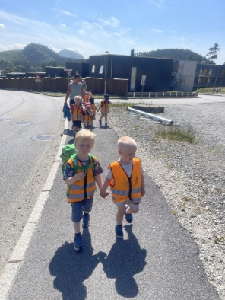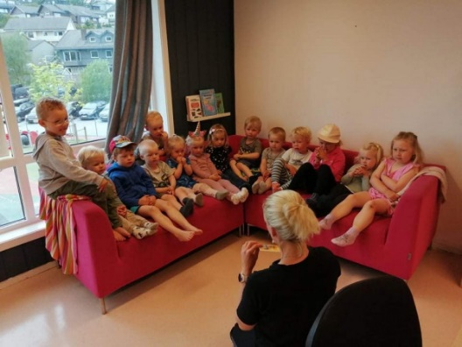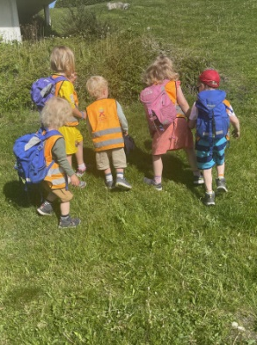

Overgang mellom barnehage og skole
Det siste året i barnehagen er barna med i en skoleforberedende klubb, elg- klubben. Her får de mange gode opplevelser som knytter gruppen godt sammen, vekker ytterlige nysgjerrighet i forhold til læring og forbereder dem til skolestart ved at vi har fokus på og legger til rette for at barna skal få mulighet til å bli enda mer selvstendige. Det kommer egne planer for elg- klubben, og det er alltid mye kjekt som står på disse planene. De går på mange ulike turer, går på svømmekurs, skøyting og klatring, jobber i egne skoleforberedende bøker, drar på overnattingstur og har fokus på selvstendighetsstrening. Vi jobber masse med sosial kompetanse og hvordan vi skal være mot hverandre.
Barnehagen er i dialog med skolene i nærområdet, for at barna skal få en så god og trygg overgang som mulig. Vi legger opp til besøk på de ulike skolene og har overføringsmøter hvor vi forteller skolen om hva som er viktig for det enkelte barn. Informasjonen som blir gitt, skal selvsagt foreldre godkjenne.
Vi har en avslutning for barna som skal begynne på skolen før sommeren, og inviterer dem tilbake på en samling en stund etter at de har begynt på skolen.

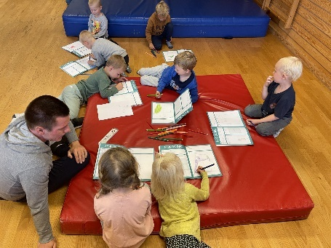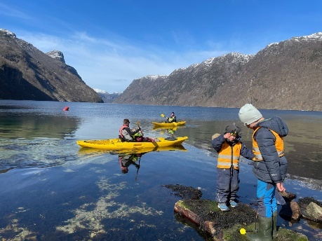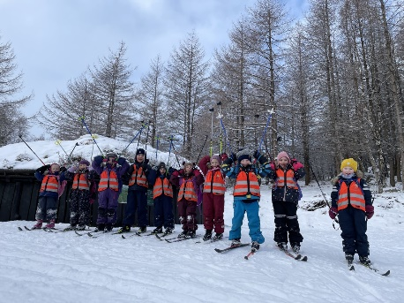

Samarbeid mellom barnehage og hjem

Det står i Rammeplanen at «Barnehagen skal ivareta foreldrenes rett til medvirkning og arbeide i nært samarbeid og forståelse med foreldrene jf. Barnehageloven § 1 og §4.» (Rammeplanen 2017 s. 29)
Samarbeidet mellom hjemmet og barnehagen skal alltid ha barnets beste som mål. Foreldresamarbeidet skal skje både på individnivå med foreldrene til hvert enkelt barn og på gruppenivå gjennom foreldrerådet og samarbeidsutvalget (SU).
Vi tilbyr foreldresamtaler to ganger i året, samt en oppstarts samtale når barnet begynner i barnehagen eller begynner på ny avdeling. Den viktigste biten ved foreldresamarbeidet er likevel den kontakten som foregår ved levering og henting hver dag. Foresatte skal bli møtt av personalet på sin avdeling. Her har begge parter et gjensidig ansvar for å gi beskjeder om barnet som er nødvendig at barnehagen/foresatte har kjennskap til. Vi inviterer også til foreldremøter, dugnader, til å svare på foreldreundersøkelse og til andre tilstelninger gjennom året.
Fremsnakk alltid barnehagen foran barna deres. Er det noe dere er misfornøyde med, er det mye bedre om dere tar det opp med oss, slik at vi har mulighet til å gjøre noe med det.

Våre forventninger til foreldre/ foresatte:
- Gi beskjed om viktige ting i barnets hverdag.
- Si «hadet» når dere går.
- Lever barnet før kl. 09.30 og ikke i frokosten mellom 08.00/08.10 og 08.30.
- Informer dersom noen andre henter barnet.
- Ha alltid tilstrekkelig med klær og skotøy merket med navn i barnehagen.
- Porten skal alltid lukkes og låses hver gang man går gjennom den.
- Møt på foreldremøter, foreldresamtaler, dugnader og andre arrangementer så langt det lar seg gjøre.
- Respekter barnehagens åpningstid og personalets arbeidstid som er 07.00-16.30.
- Hold barna hjemme når de er syke.
- Les informasjon på Mykid og mail/ meldinger som blir sendt fra barnehagen.
- Legg inn fravær på Mykid om barnet skal ha fri eller er syk så tidlig som mulig.

Samarbeidsutvalget (SU)
Samarbeidsutvalget skal være et rådgivende, samordnende og kontaktskapende organ. Samarbeidsutvalget skal bli forelagt saker som er viktige for barnehagens innhold og virksomhet, og for forholdet til foreldrene. Samarbeidsutvalget skal fastsette barnehagens årsplan. (Rammeplanen, 2017 s. 30)
Representantene kan komme med råd og innspill og arrangere dugnader, temakvelder og andre arrangementer som kan skape kontakt mellom hjemmene og barnehagen. (FUB foreldreutvalget for barnehager)

Arbeidsmåter, planlegging, vurdering og dokumentasjon

Rammeplanen sier at barnehagens arbeid skal vurderes, det vil si beskrives, analyseres og fortolkes i forhold til lovverket. I vår barnehage har vi følgende struktur og rutiner for å møte dette kravet.
- Årsplan med årshjul og progresjonsplaner
- Månedsskriv med evaluering av måneden som har gått og litt om det som kommer neste måned
- Ukeplan
- Mykid, bilder og informasjon om hvordan dagene har vært
- Brukerundersøkelser
- Foreldresamtaler

Årsplanen blir til gjennom et samarbeid mellom styrer, pedagogiske ledere, styret og su. Hele personalgruppen er også med i arbeidet rundt planen, slik at alle er kjent med måten vi jobber på i Håbafjell Idrettsbarnehage. Evalueringen av arbeidet vårt, er det pedagogiske ledere som er ansvarlige for. De ulike avdelingene reflekterer sammen og evaluerer måneden som har gått, slik at dette skal ligge til grunn for videre pedagogisk arbeid i måneden som kommer.
Når avdelingene planlegger aktiviteter må de tenke gjennom hva som er målet, hvor fokus skal være, hvilke ferdigheter vi ønsker å stimulere og hvilke fagområder vi skal være innom.

I barnehagen hos oss har vi gode rutiner for å ivareta barnas personvern og benytter oss av Mykid og oppbevarer sensitivt materiale i henhold til GDPR.
Personalet bruker observasjonsskjemaene «Alle med» og «Tras» som er verktøy som hjelper personalet å iaktta barnet i lek og sosiale relasjoner hvordan de utvikler seg sosialt, språklig og motorisk.
Digital praksis er noe som Sandnes kommune trekker frem i sin kvalitetsplan for et helhetlig utviklingsløp. Vi er i gang med dette arbeidet, men har også en vei igjen å gå. Vi lar barna få erfaringer med ulike typer digitale verktøy og bruker dette sammen med dem. Vi kommuniserer med foreldre gjennom digitale løsninger, noe som fungerer veldig godt. I tiden fremover skal personalet opparbeide seg enda bedre kompetanse slik at vi kan bli enda bedre på dette området.

Arrangementer og tradisjoner i Håbafjell Idrettsbarnehage

Vi har flere arrangementer gjennom året som har blitt en tradisjon her i Håbafjell Idrettsbarnehage.
Årstidsbursdager: Siste fredag hver tredje måned lager vi til det vi kaller årstidsbursdag. Barna som har hatt bursdag de tre siste månedene får velge hva vi skal spise til lunsj, hvilke leker vi skal ha og hva vi skal gjøre denne dagen. Barna som har hatt bursdag blir sunget for, de får ha på seg bursdagskapper og blir gjort stor stas for.
Høstfest: I september/ oktober inviterer vi dere foreldre til en felles aktivitets- ettermiddag her i barnehagen. Vi ønsker at foreldre og barn skal gjøre noe sammen og bli enda bedre kjent.
Nissefest: Dette er kun for barna og de ansatte i barnehagen. Barna kler seg i nisseklær, det blir servert risengrøt, vi går rundt juletreet og høydepunktet er nok når julenissen kommer.
Luciafrokost: 13. desember feirer vi Lucia i barnehagen. Da inviterer vi dere foreldre til en enkel frokost med lussekatter og sang fra elg- klubben.
Samenes nasjonaldag: 6. februar er samenes nasjonaldag. Vi legger opp til ulike stasjoner her i barnehagen hvor vi har aktiviteter og lærer mer om samene. Maten som blir servert denne dagen er inspirert av det som samene spiser.
Karneval: I februar er det duket for karneval. Alle barna, som ønsker det, kommer utkledd i barnehagen denne dagen. Vi lager til en fest- dag for alle barna og koser oss med fellessamling, leker, god mat og en liten overraskelse.
Skidag/ ake-dag: Om ikke vinteren kommer til Håbafjell, pakker vi ski/ akebrett og reiser til vinteren. Vi prøver i alle fall å få til en ski/ ake- dag for hver avdeling gjennom vinteren.
Påskefrokost: Vi inviterer alle foreldre til en deilig påskefrokost i forkant av påskeferien. Her vil dere få en deilig frokost og mulighet til å sitte ned og prate med de andre foreldrene og personalet i barnehagen. Frokosten vil være fra klokken 08.00-09.00.
Verdens aktivitetsdag: 10. mai markerer vi verdens aktivitetsdag på dagtid her i barnehagen. Vi inviterer alle barnehager i Sandnes kommune til å feire den sammen med oss. Vi starter med felles oppvarming med musikk og bevegelse, etterfulgt av kjekke aktiviteter. Til slutt blir det utdeling av diplom/medalje. Barnehagen prøver å få inn sponsormidler til denne dagen, så om du har mulighet til å sponse eller vet om noen som kan, er det bare å ta kontakt. Foreldre kan også bidra med dugnadstimene sine denne dagen.
17. mai- feiring: 16. mai markerer vi 17. mai her i barnehagen. Etterpå er det 17. mai leker, varm lunsj og is.
Roseseremoni:
Hvert år inviterer vi barna som skal begynne på skolen etter sommeren med foreldre til en høytidelig seremoni for å markere slutten på tiden i barnehagen. Vi ser tilbake på året/ årene som har gått, deler litt av det vi har opplevd sammen og ønsker barna lykke til på skolen. Vi spiser og koser oss sammen en ettermiddag i barnehagen.
Reunion:
I januar etter at barna har begynt på skolen, inviterer vi dem tilbake en ettermiddag i barnehagen. Vi spiser litt sammen, ser på bilder og mimrer og hører hvordan det går med de enkelte på de ulike skolene. Dette er en veldig kjekk ettermiddag, og vi tror at det er godt for barna mtp. overgangen barnehage/skole.

Personalet i Håbafjell Idrettsbarnehage

Fellesnr til hele barnehagen:
51 97 11 80

Direkte nr: 48 50 52 43
post@haabafjell-idrettsbarnehage.no
Silje Thorsen Borthen, daglig leder 100%

Kjøkkenet
Randi Sviland , Kokk 80%

Smash
45 17 51 51
smash@haabafjell-idrettsbarnehage.no
Caroline Hetland, pedagoisk leder 100%
Aleksander Eide, barnehagelærer 100%
Christopher Hipkiss, pedagogisk leder 100%
Anne Skjæveland, pedagogisk medarbeider 100%

Piruetten
45 16 51 51
piruetten@haabafjell-idrettsbarnehage.no
Anette Egebakken, pedagogisk leder 100%
Jakob Jansen, pedagogisk leder 100%
Beraki Tengahana (Hanna), pedagogisk medarbeider 100%
Therese Hølland, pedagogisk medarbeider 100%

Trix
45 19 51 51
trix@haabafjell-idrettsbarnehage.no
Nicole Schramm, pedagogisk leder 100%
Mats Småmo, idrettspedagog 100%
May Lill Nevland, barne- og ungdomsarbeider 100%
Espen Egebakken, pedagogisk medarbeider 100%

Salto
45 18 51 51
salto@haabafjell-idrettsbarnehage.no
Silje Wollik, pedagogisk leder 100%
Karen Jaasund, barnehagelærer 100%
Kevin Sherrock, idrettspedagog 100%
Mari Lode, idrettspedagog 100%
Ørjan Pedersen, barne- og ungdomsarbeider 100%

Turbogruppen
41190470
Espen Egebakken og Kevin Sherrock

